Фото «ДО НАЧАЛА РАБОТ»
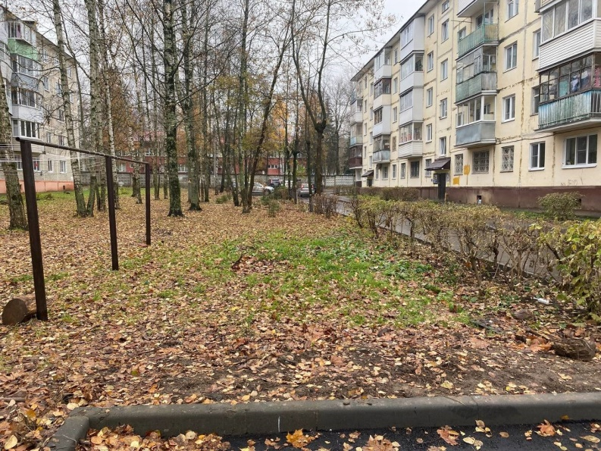
Фото « ВО ВРЕМЯ РАБОТ»
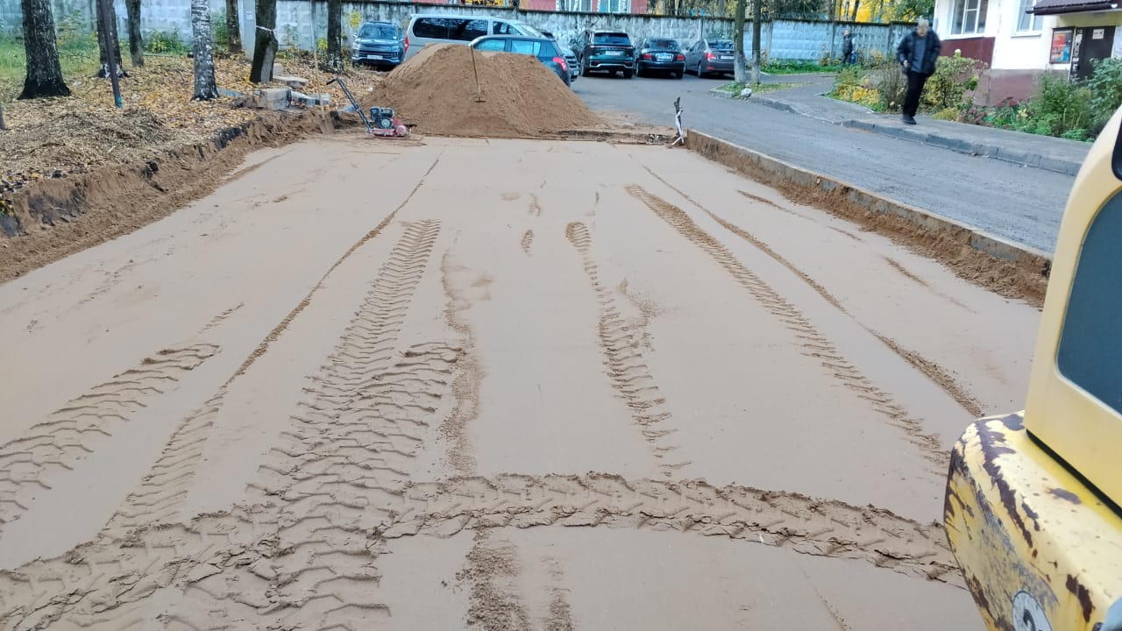
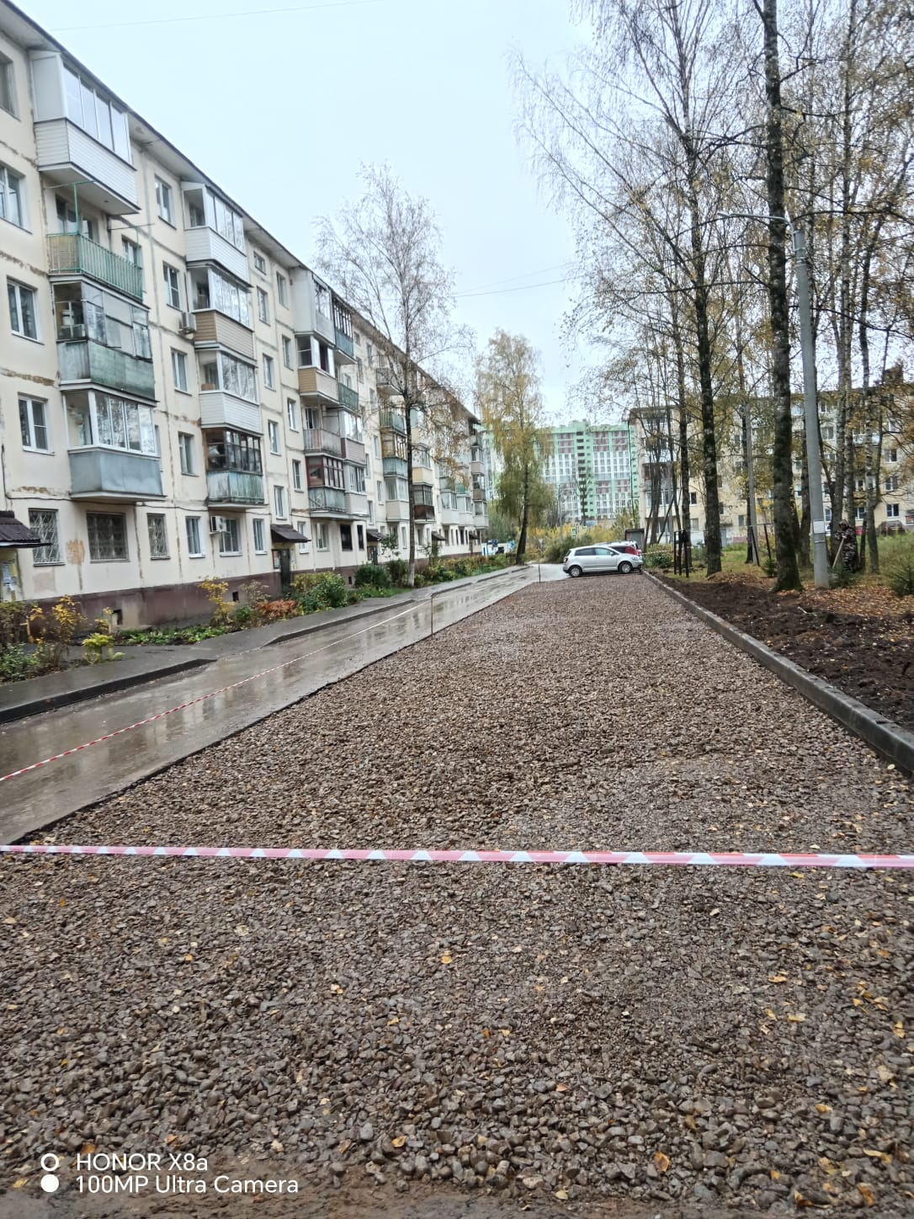
Фото «ПОСЛЕ ОКОНЧАНИЯ РАБОТ»
